# 盘扣式双排外脚手架安全计算书

## 一、 工程概况
工程名称：XX商业综合体项目
施工部位：1#楼外立面
编制人：张工
计算日期：2026-03-25
安全等级：LEVEL_II

## 二、 几何参数与荷载
立杆纵距(la)：1.5 m
立杆横距(lb)：0.9 m
步距(h)：1.8 m
搭设高度(Hs)：24.0 m
施工活荷载：3.0 kN/㎡
基本风压：0.3 kN/㎡

## 三、 横向横杆验算
横杆跨中最大弯矩：Mmax = 0.42176362500000003 kN·m
抗弯应力：σ = 107.59276147959186 N/mm² ≤ [f] = 205.0 N/mm²
最大挠度：v = 1.365974234287541 mm ≤ [v] = 6.0 mm
【横杆受力与内力简图】
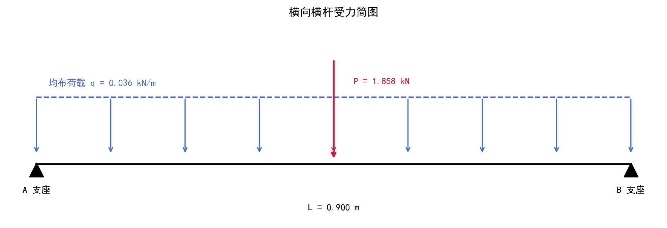
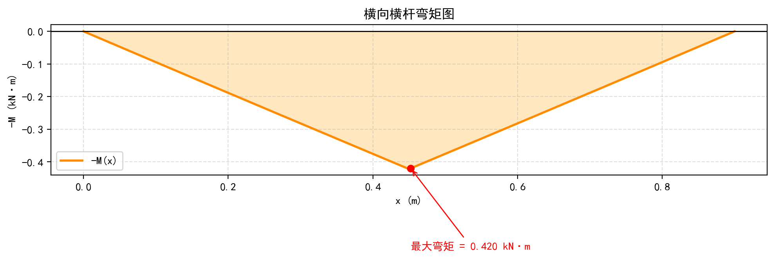

## 四、 立杆稳定性验算
立杆最大轴力设计值：N = 14.191800000000002 kN
风荷载弯矩：Mw = 0.269184708 kN·m
长细比：λ = 146.25000000000003 ≤ [λ] = 210.0
组合压应力：σ = 214.30477791006092 N/mm² ≤ [f] = 300.0 N/mm²

## 五、 连墙件与地基验算
连墙件轴力：Nt = 6.3232680000000006 kN
连墙件应力：σ = 22.16357518401683 N/mm² ≤ [f] = 205.0 N/mm²
整体验算结论：部分验算项未通过，方案需调整。

